
Assessorato a Cultura, Turismo, Giovani

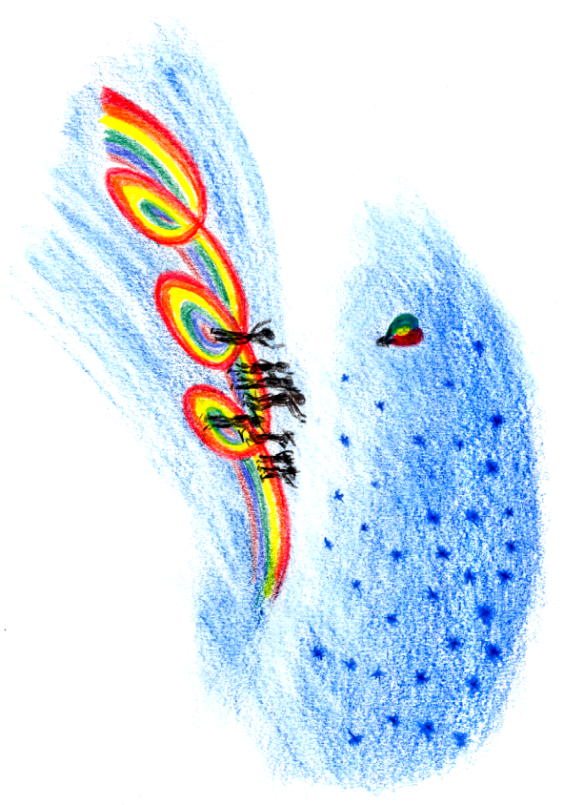

“il futuro degli adolescenti, gli adolescenti del futuro”
gli adolescenti della provincia di Ferrara e
il loro rapporto con il futuro e la società
giovedì 3 dicembre 2015
14.30-18.00
Palazzo Bonacossi
Via Cisterna del Follo 5
Ferrara

PROGRAMMA DELL’INCONTRO

Saluti istituzionali
Vicesindaco con deleghe a Cultura, Turimo, Giovani Massimo Maisto
Direttore AUSL di Ferrara Paola Bardasi

Progettare il futuro: compito evolutivo nel Piano adolescenza provinciale
Paola Castagnotto
Ufficio di Supporto Conferenza territoriale sociale e sanitaria della Provincia di Ferrara

Presentazione dati della ricerca
Sabina Tassinari
Responsabile Osservatorio Adolescenti Comune di Ferrara

Tavola rotonda con
Monica Mascellani – Settore Pediatria di Comunità AUSL Ferrara
Alberto Urro – Punto Consulenza Genitori - Promeco
Laura Lepore – Ufficio Integrazione Alunni stranieri – Istituzione Scuola
Luisa Garofani – Ser.T Ferrara e Responsabile Adolescenti DSM AUSL Ferrara
Michele Franchi – Igiene e medicina preventiva Università di Ferrara

Interviene: Stefano Laffi
Ricercatore Sociale dell’agenzia Codici di Milano
autore del saggio “La congiura contro i giovani”

Introduce e modera Mariateresa Paladino – Servizio Politiche familiari, infanzia e adolescenza della Regione Emilia Romagna

Per il seminario sono state richieste le certificazioni:
ECM per gli operatori sanitari
OASER per gli assistenti sociali
Verrà rilasciato per tutti gli altri partecipanti l’attestato di frequenza

SCHEDA ISCRIZIONE
DATI ANAGRAFICI

Cognome ........................................................... Nome .......................................

Ente di appartenenza ...................................................................................

Indirizzo ................................................................................................................

CAP ................................... Città ................................................ Prov. ...............

Qualifica ................................................................................................................

Tel. ............................ E-Mail ................................................................................

Privacy – I dati forniti saranno trattati ai sensi della Legge 196/2003.

Per invio scheda di iscrizione e ulteriori informazioni
OSSERVATORIO ADOLESCENTI
Via Boccaleone, 19 – 44121 Ferrara
Tel. 0532 419903 – Fax 0532 419909
mail: s.tassinari@comune.fe.it

